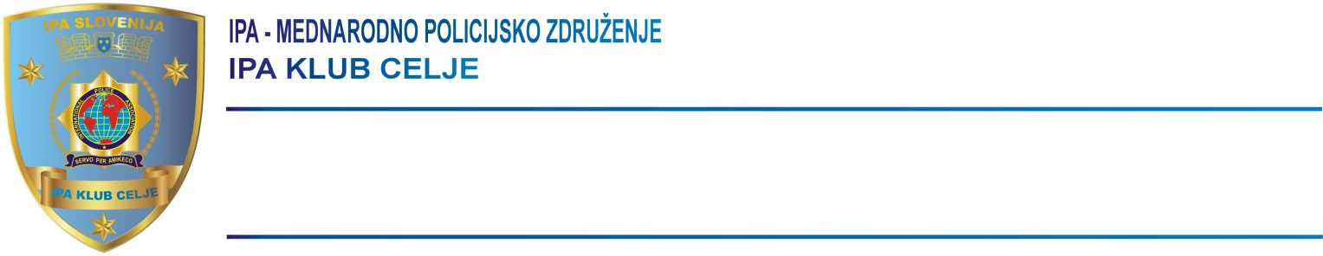

Ljubljanska cesta 12, 3000 Celje Telefon: 00386 3 5426 350 Matična številka: 1643819000
http://www.ipaklubcelje.si GSM: 00386 41 714 616 Davčna številka: 65707672
info@ipaklubcelje.si Transakcijski račun: SI56 0400 1004 7549 389 odprt pri NKBM

vabi

NA X. DRŽAVNO PRVENSTVO IPA SEKCIJE SLOVENIJE V VELESLALOMU

IPA KLUB Celje v sodelovanju z IPA Sekcijo Slovenija organizira X. DRŽAVNO PRVENSTVO IPA SEKCIJE SLOVENIJE V VELESLALOMU, na GOLTEH, dne 7. februarja 2025.

Dobimo se ob 07.00 uri, kjer bomo na spodnji gondolski postaji izvedli registracijo tekmovalcev, se okrepčali s čajem in kuhanim vinom, za vse udeležence pa bo poskrbljeno tudi za hrano, da bomo lažje počakali do kosila.

- Ob 07.45 uri bo pričela voziti gondola, ki bo vse udeležence prepeljala na vrh Golte.
- Od 08.30 uri do 9.30 ure se pričnejo deliti štartne številke v spodnji restavraciji Hotela pri izhodu na teraso.
- Ob 09.00 uri pričnejo delovati naprave in tako se bomo lahko prepustili smučarskim užitkom.
- Ob 09.30 uri je možen ogled tekmovalne proge.
- Ob 10.00 uri bomo pričeli z izvedbo smučarskega tekmovanja, ki bo trajalo najdlje do 12.00 ure, odvisno od števila tekmovalcev. Po tekmovanju se lahko udeleženci prosto smučajo do kosila in razglasitve rezultatov.
Ob 14.00 uri bo v ledenem baru razglasitev rezultatov, nato pa druženje v Ledenem baru v hotelu Golte.

Ekipa regionalnega kluba šteje štiri najboljše čase članov posameznih regionalnih klubov, sicer število tekmovalcev ni omejeno. Tekmovalce bomo razdelili v pet kategorij (moški do 40, moški od 40-50, moški od 50-60, moški nad 60 let in ženske). V vsaki kategoriji med posamezniki bodo prvi trije dobili kolajne, zmagovalci v vsaki kategoriji pa tudi praktične nagrade.

Kotizacija na udeleženca tekmovalca znaša 45 eur in vsebuje celodnevno smučarsko karto, prevoz z gondolo, izvedbo tekmovanja, kuhano vino, čaj in sendvič ob registraciji, malico s pijačo ter brezplačno pijačo dobrodošlice v Ledenem baru, kjer bomo nadaljevali druženje. Imetniki sezonskih smučarskih vozovnic teh z udeležbo na tem državnem prvenstvu ne morejo uveljavljati.

Kotizacija na udeleženca ne-tekmovalca znaša 40 eur in vsebuje celodnevno smučarsko karto, prevoz z gondolo, kuhano vino, čaj in sendvič ob registraciji, malico s pijačo ter brezplačno pijačo dobrodošlice v Ledenem baru, kjer bomo nadaljevali druženje.

Kotizacija za navijače znaša 30 eur in vsebuje karto za gondolo, kuhano vino, čaj in sendvič ob registraciji, malico s pijačo ter brezplačno pijačo dobrodošlice v Ledenem baru.

Prijave ekip sprejema IPA KLUB Celje (Tatjana VALANT na e-mail tatjana.valant@policija.si . Kotizacijo je OBVEZNO potrebno nakazati na transakcijski račun IPA KLUBA Celje št. SI56 0400 1004 7549 389 odprt pri NKBM (Sklic SI00 07022025).

Rok za prijavo ekip je 30.01.2025 do 14.00 ure.

Servo per amikeco.

V Celju, dne 7.01.2025
Božidar PEZDEVŠEK
Predsednik IPA Klub-a Celje

